Alumnos de nuevo ingreso:
DOCUMENTOS QUE NECESITAN ENTREGAR PARA SERVICIO MEDICO 05 – 09 OCT 2020
I.- SEGURO MÉDICO:
a) Si vienes de una preparatoria (privada, Seminario, etc.) donde nunca te afiliaron al Instituto Mexicano del Seguro Social (IMSS), solicita tu Número de Seguridad Social (NSS) en http://www.imss.gob.mx/servicios-digitales
b) Si egresaste de una preparatoria pública descarga tu vigencia de derechos actual de la página del IMSS. Si aún tiene la leyenda de SI con derecho a servicio médico y en razón social aparece el nombre de tu preparatoria, debes solicitar a la brevedad tu baja en la escuela. Aun así sube la vigencia para contemplar tu situación médica.
Cuando se te confirme que ya realizaron tu baja envía correo a medico.upiiz.ipn@gmail.com para informarnos que ya podemos tramitar tu alta por IPN. El etiquetado del archivo que contenga tu númerodeboleta_carrera_nombres_apellidos.pdf por ejemplo 2021670027_Sistemas_Claudia_MartinezMoya.pdf
II.- SEGUROS DE VIDA:
- Seguro de vida personal
https://stick.upiiz.ipn.mx/uploads/2525-consentimiento_personales.pdf
- Seguro de vida grupal
https://www.ipn.mx/assets/files/zacatecas/docs/estudiantes/servicio_medico/consentimiento_vida_colectivo.pdf

Es un PDF listo para descargar y poder escribir tus datos en computadora, guarda e imprime. Tienes la opción de 1 o hasta 3 beneficiarios, deben ser mayores de 18 años de edad y en total deben sumar un 100% entre todos ellos. La firma debe coincidir con la de credencial INE o de IPN y con tinta color azul y, debe tener la fecha 28 de septiembre de 2020 que es el día de inicio de semestre. Si tienes duda en el llenado revisa el ejemplo https://stick.upiiz.ipn.mx/uploads/6110-ejemplos%20seguros%20de%20vida%20requisitados%2021-1%202020.pdf
III.- FOTOGRAFIA. Puede ser digital, reciente y a color.
IV.- CURP formato actual
V.- HISTORIA CLÍNICA MÉDICA
- Descarga de la página formato de Historial médico de alumnos https://www.zacatecas.ipn.mx/estudiantes/apoyo-estudiantil.html

- Requisita la información que puedas completar (los puntos del 5 al 7 deben ser llenados por personal de salud, al final su nombre, cedula profesional y firma).

INGRESAS TUS DOCUMENTOS PARA EL TRÁMITE: shorturl.at/bcrBH
Al regresar de manera presencial a las instalaciones entrega en el consultorio médico de la UPIIZ los formatos originales seguros de vida la Latino y el Historial médico de alumnos. Son documentos importantes no los pierdas.

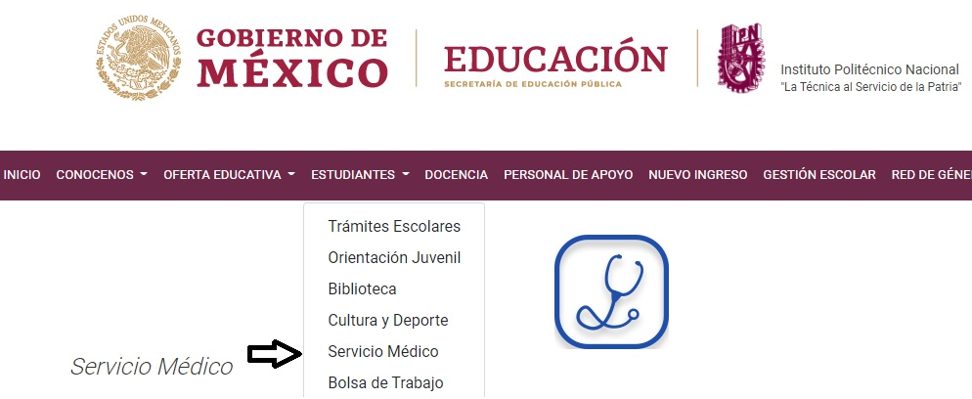

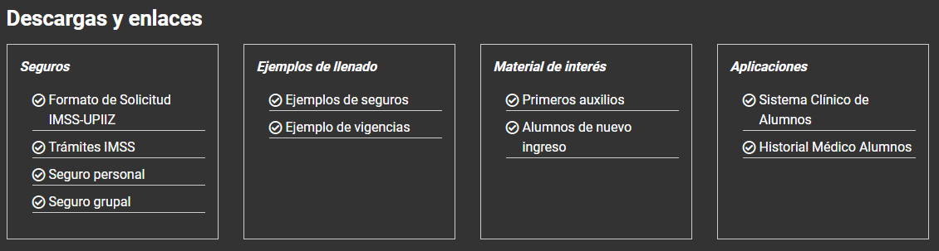
- http://www.imss.gob.mx/servicios-digitales
